LE RAV NERIA

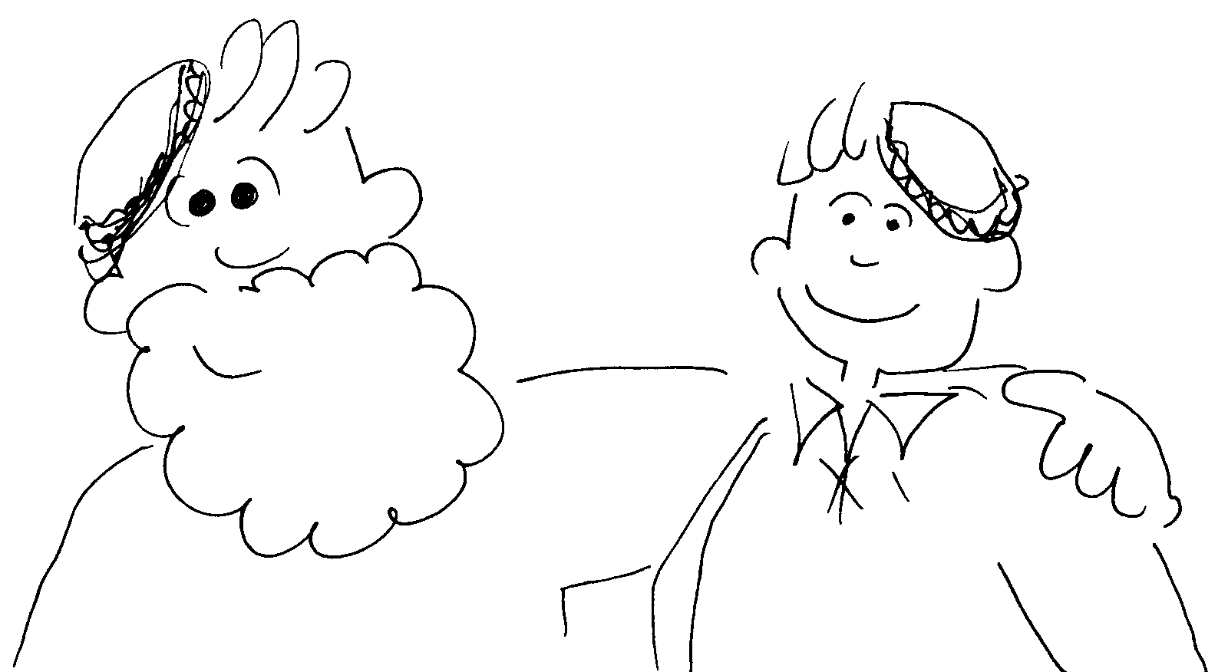
Le Rav Moshé Tsvi Menkin (Néria) est le fils du chef spirituel d'une petite communauté de Biélo-Russie. Né en 1913, il reçoit tout au long de sa jeunesse une éducation centrée sur l'étude de la Thora à n'importe quel prix. Durant son séjour dans les Yéshivot de Russie, il adresse une lettre au Grand Rabbin d'Israël qui n'est autre que le Rav Kook. Lorsque la réponse parvient enfin, elle est accompagnée d'un billet et d'un visa pour Eretz Israël...

Le Rav Néria découvre une nouvelle dimension dans la Yéshiva du Rav Kook. Tout y est développé dans une optique collective de préoccupation pour le peuple juif entier et non pour l'individu. Le Rav Néria fait également la connaissance d'une jeunesse qui répond à cette conception: Le Bné Akiva alors naissant l'invite à diriger la section de Yéroushalayim puis à prendre place dans la direction pédagogique. C'est dans ce cadre que le Rav Néria écrit le chant Yad Ahim et donne le jour au journal "Zraïm".
En découvrant plus précisément la jeunesse religieuse sioniste de l'époque, le Rav Néria ressent une certaine faiblesse. Leur équilibre - décide t-il - ne peut provenir que d'un renforcement dans la Thora. C'est ainsi que, en compagnie d'une dizaine d'adolescents, il fonde la première Yéshiva du Bné Akiva à Kfar Haroeh en 1940.

Le Rav Néria nous a quitté en 1996. Toute sa vie il n'aura cessé d'insuffler au mouvement son amour de la terre d'Israël et de la jeunesse religieuse, mais surtout son immense soif de sainteté et de grandeur qui restera à jamais son héritage.

